Vue基础

JavaScript框架

简化DOM操作

响应式数据驱动

<https://cn.vuejs.org>

第一个Vue程序

导入开发版本的vue.js

创建Vue实例对象，设置el属性和data属性

使用简洁的模板语法把数据渲染到页面上

el：挂载点

html 和 body 不能作为挂载点

可以设置在其他双标签上 推荐挂在在div

可以使用多种选择器 **建议使用id选择器**

data：数据对象

data:{

message: ”你好!”,

school: {

name:”黑马”,

mobile:”10086”

},

carr: [1,2,3]

}

**Vue指令**

以v-开头的一类特殊语法

设置标签文本值v-text

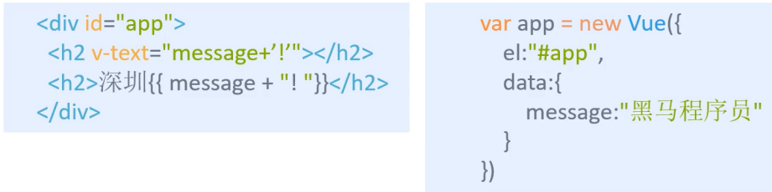

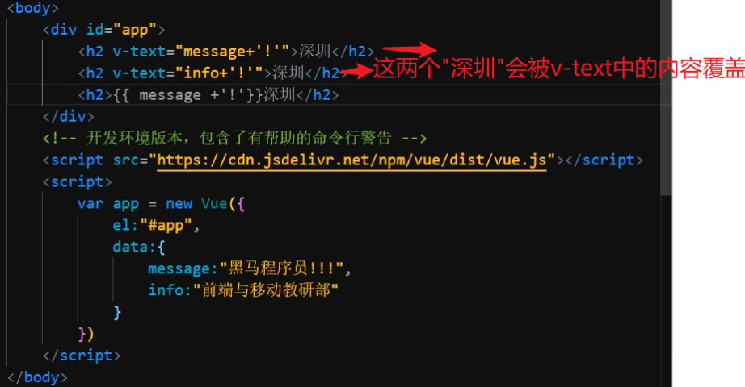



v-html

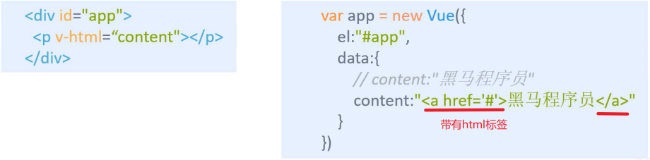

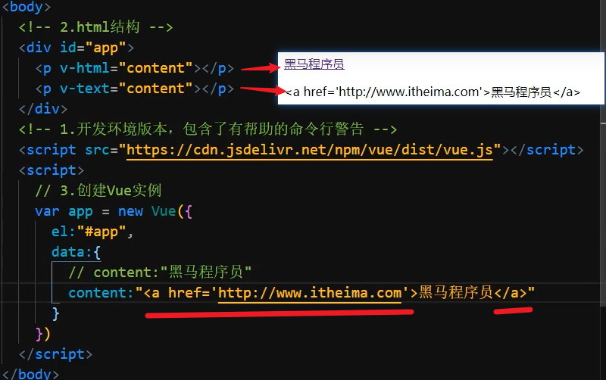

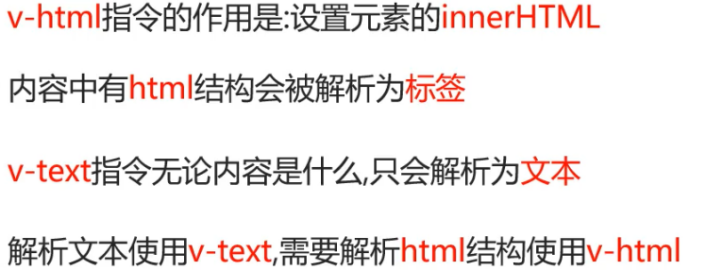

v-on 为元素绑定事件

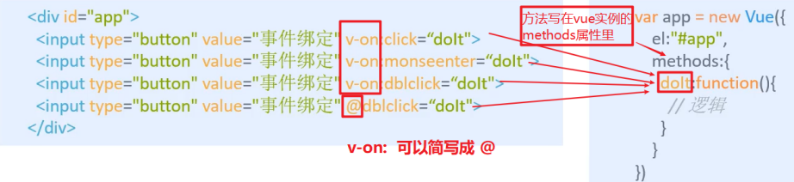

案例：计数器

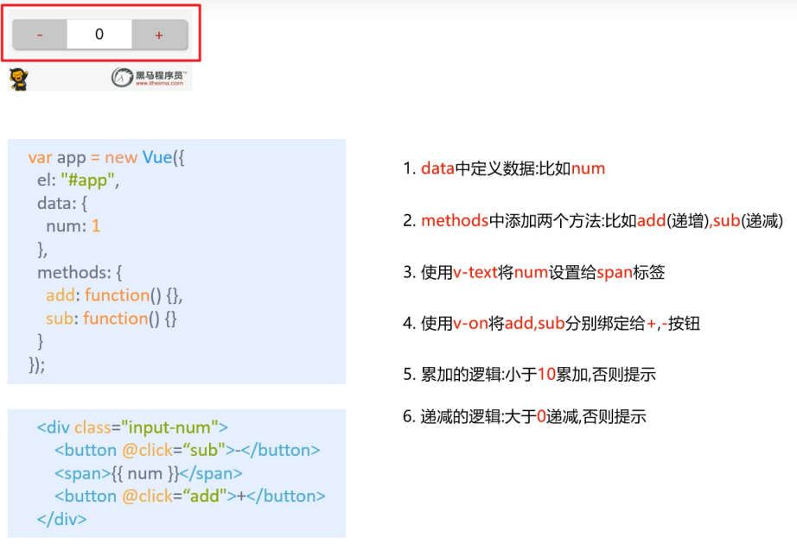

**小结**

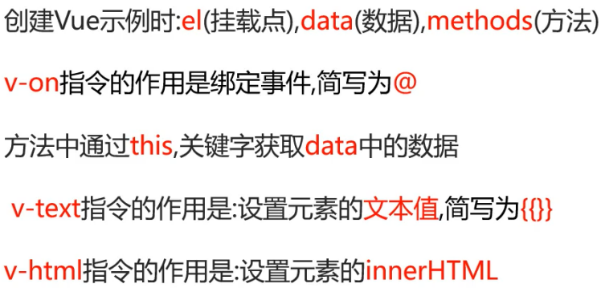

**显示和隐藏**

**v-show指令**

作用：根据表达式的真假，切换元素的显示和隐藏（操作**css样式**）

eg：广告、遮罩层

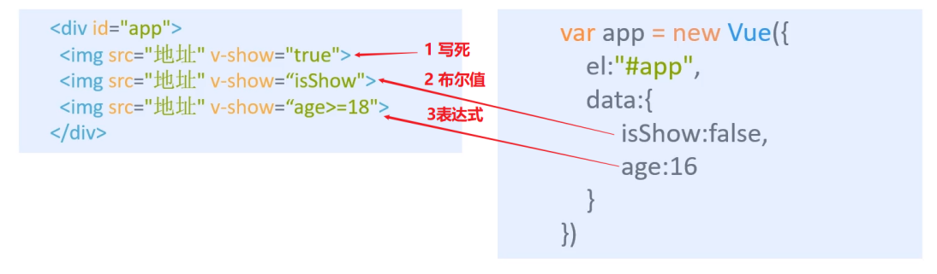

本质：display:none; 或者 无dispaly

**v-if指令**

作用：根据表达式的真假，切换元素的显示和隐藏（操作**dom元素**）

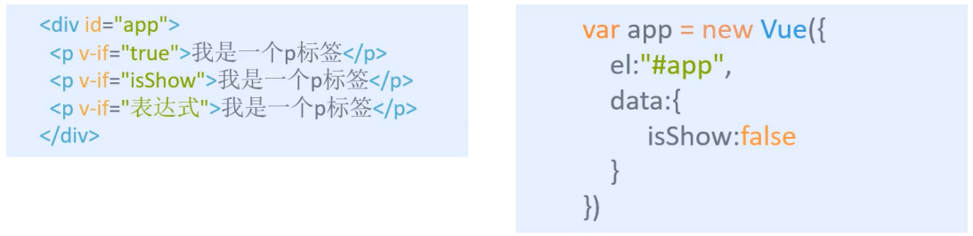

**总结：频繁操作的用v-show 反之用v-if，前者切换消耗小**

v-bind指令（也称为强制绑定）

设置元素**固有**的属性 比如src title class

v-bind:属性名=值

简化: **:属性名=值**

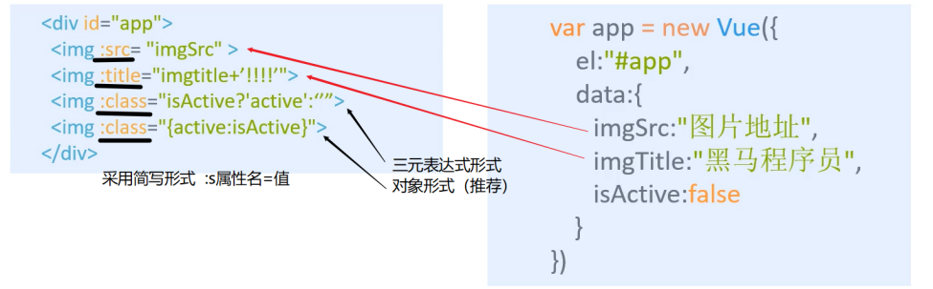

其中 类名的对象形式 isActive是个布尔值 为真是类名active的样式生效 反之则无

**案例——图片切换**



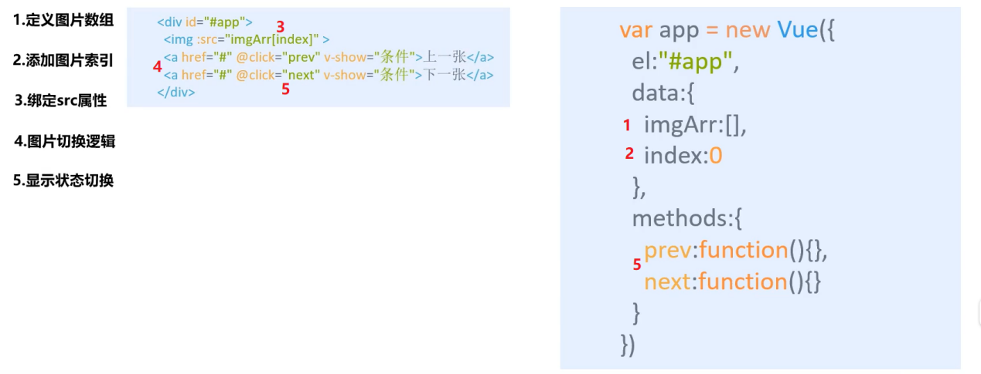

**v-for指令**

作用：根据数据生成列表结构 经常和**数组**使用

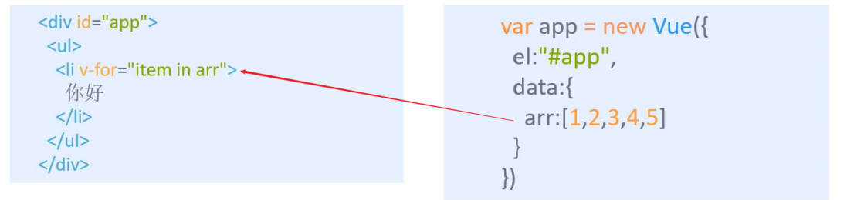

**其中 item in arr 可以有多种情况**

1. **item的值可用 {{item}}**
2. **(item,index) in arr 可以同时获取索引 {{index}}**

**3） item值 可以是对象形式 {{item.name}}**

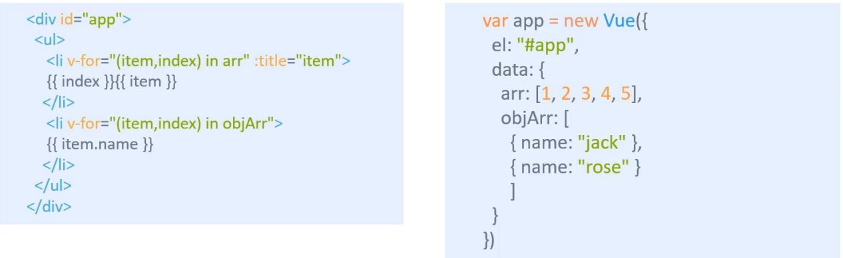

v-on补充：传递参数

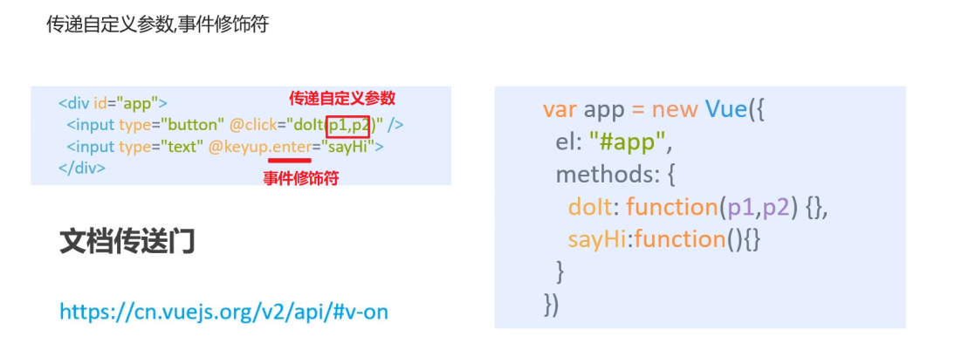

v-mode

获取和设置表单元素的值(**双向绑定**)

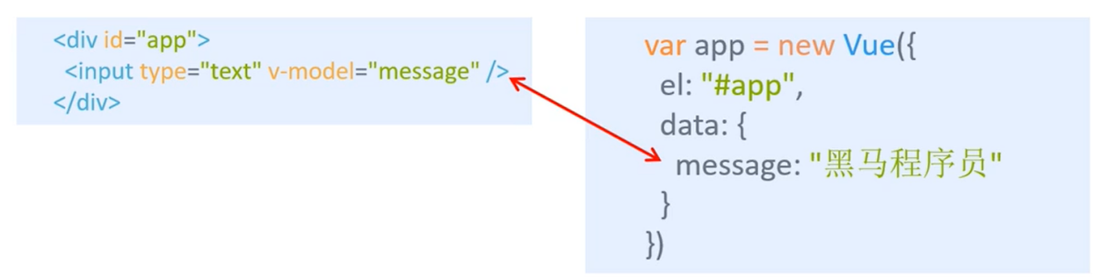

**案例——小黑记事本（研究价值大）**

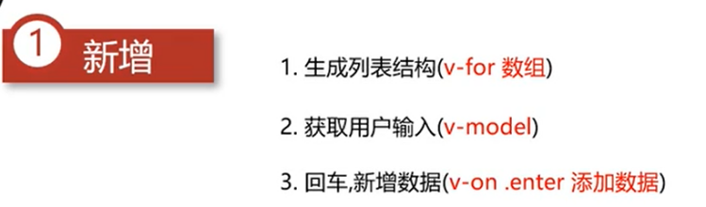











**网络应用**

axios网络请求库 "https:/unpkg.com/axios/dist/axios.min.js"

axios+vue

vue结合网络数据

axios网址： <https://github.com/axios/axios>

使用方法：

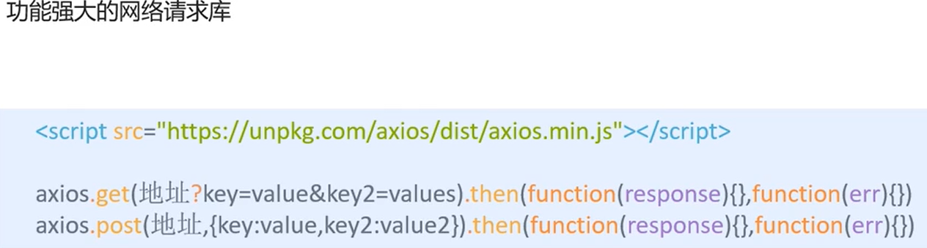

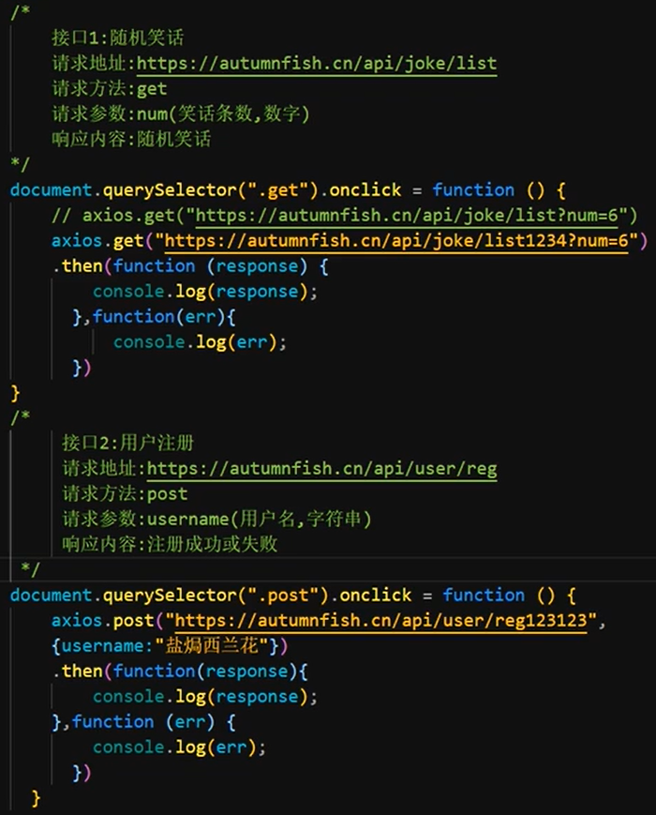



## axios+vue

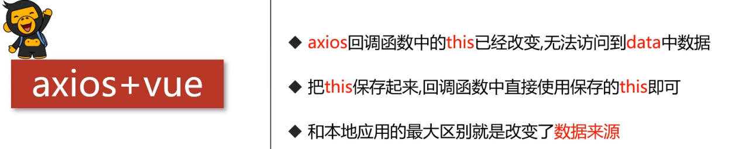

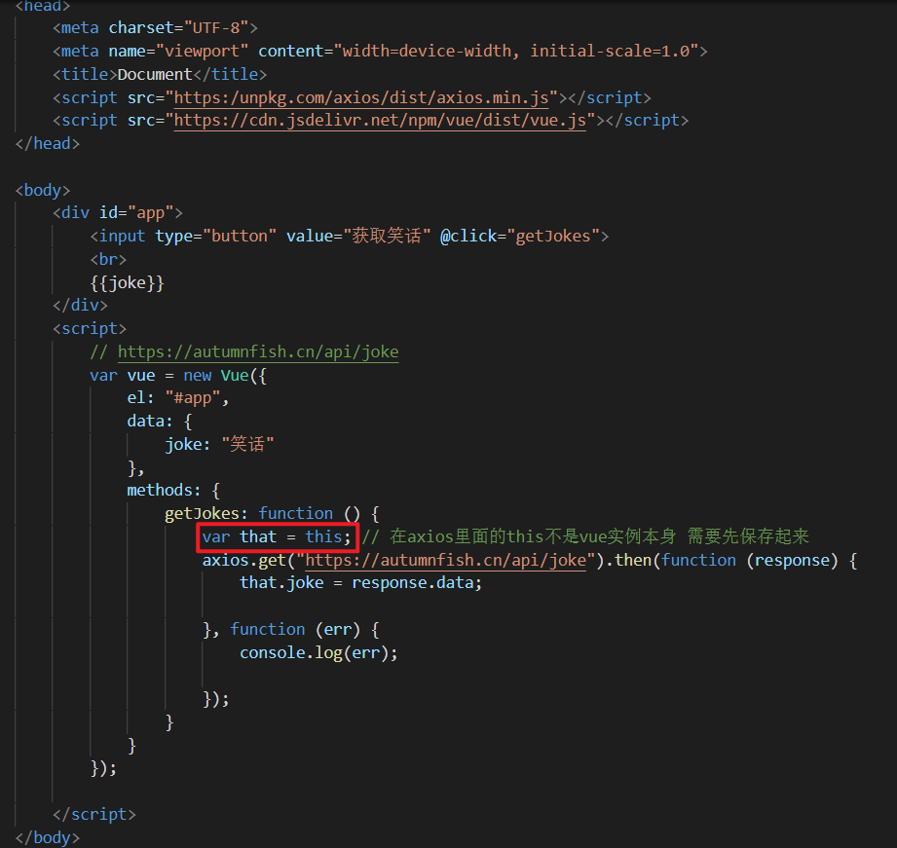

案例——网络应用“天知道”

回车查询

点击查询

综合应用——音乐播放器

1 歌曲搜索

按下回车 查询数据 渲染数据

接口：<https://autumnfish.cn/search>

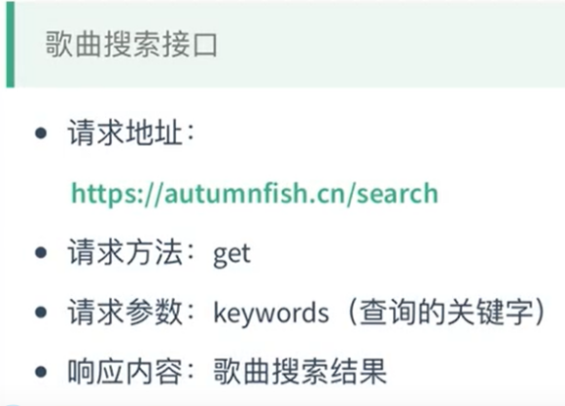

2 歌曲播放

点击播放 获取歌曲地址 设置歌曲地址

接口：<https://autumnfish.cn/song/url>

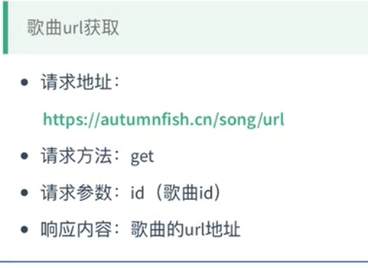

3 歌曲封面

点击播放 封面获取 设置封面

接口：<https://autumnfish.cn/song/detail>

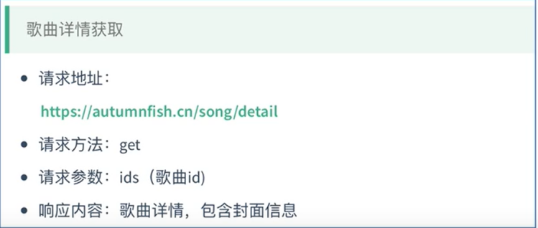

4 歌曲评论

点击播放 评论获取 评论渲染

接口：https://autumnfish.cn/comment/hot?type=0

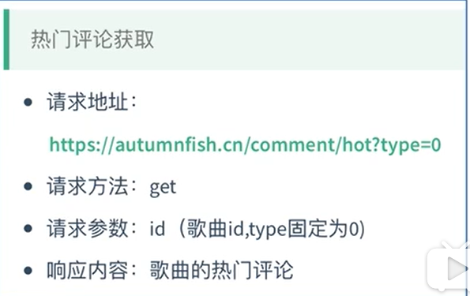

5 播放动画

侦听播放 侦听暂停 修改类名 动画效果

audio标签的play pause

6 mv播放

mv图标 mv地址 遮罩层 mv地址设置

接口：https://autumnfish.cn/mv/url

